**Информация о незастроенных площадках (от 2 га)**

**рядом с Алексинской ТЭЦ**

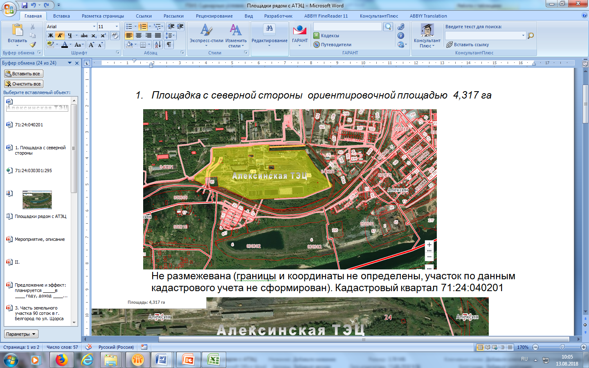

1. *Площадка с южной стороны ориентировочной площадью 4,317 га*

Не размежевана (границы и координаты не определены, участок по данным кадастрового учета не сформирован). Кадастровый квартал 71:24:040201

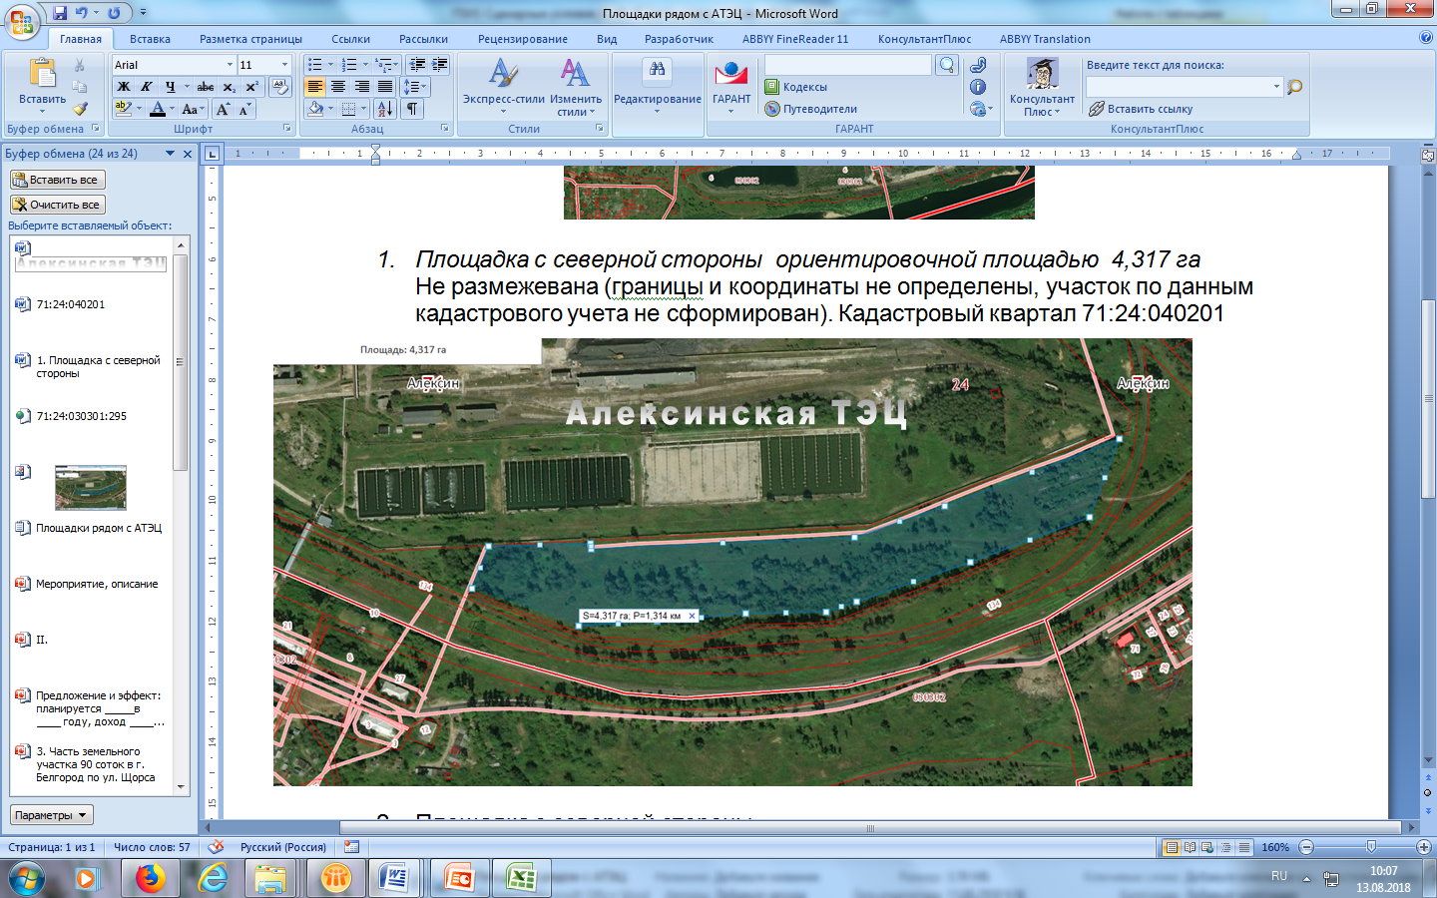

1. *Площадка на юго-востоке площадью 2 га*

Кадастровый №71:24:030301:295

Адрес: Тульская область, Алексинский район, г.Алексин

Не застроена, отведена третьим лицам на праве аренды (запись регистрации № 71-71-02/008/2014-891 от 25.07.2014).

Разрешенное использование: Для размещения объектов промышленности, энергетики, транспорта, связи, радиовещания, телевидения, информатики, обеспечения космической деятельности, обороны, безопасности и иного специального назначения

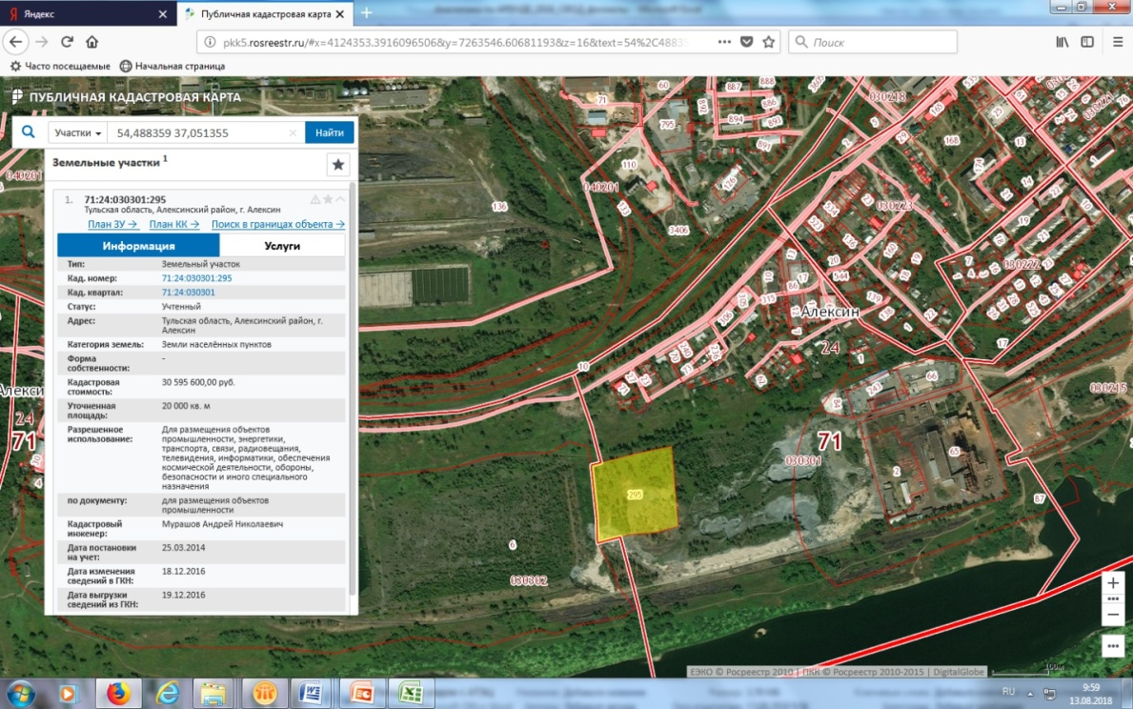

1. *Площадка на юго-востоке ориентировочной площадью 3,4 га*

Не размежевана (границы и координаты не определены, участок по данным кадастрового учета не сформирован). Кадастровый квартал 71:24:030301.

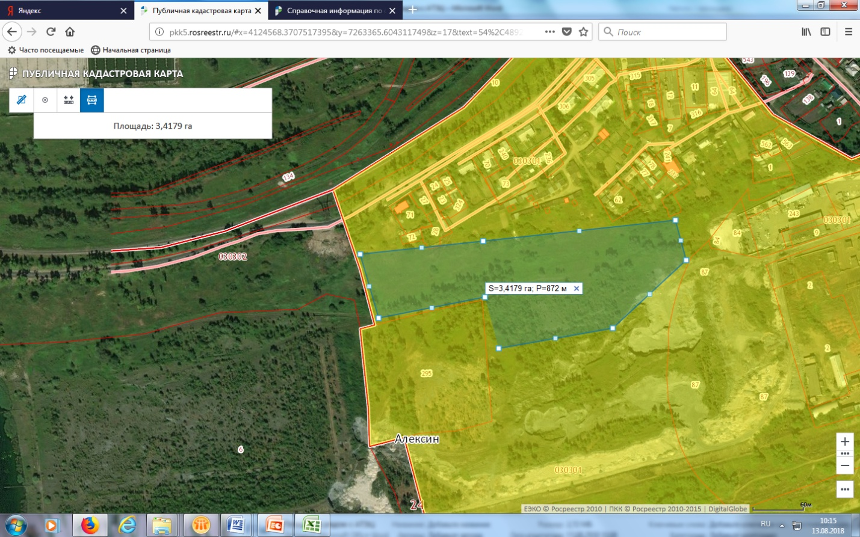

1. *Площадка на севере от ТЭЦ, у золоотвала ориентировочной площадью 4 га*

Не размежевана (границы и координаты не определены, участок по данным кадастрового учета не сформирован). Кадастровый квартал 71:24:030302.

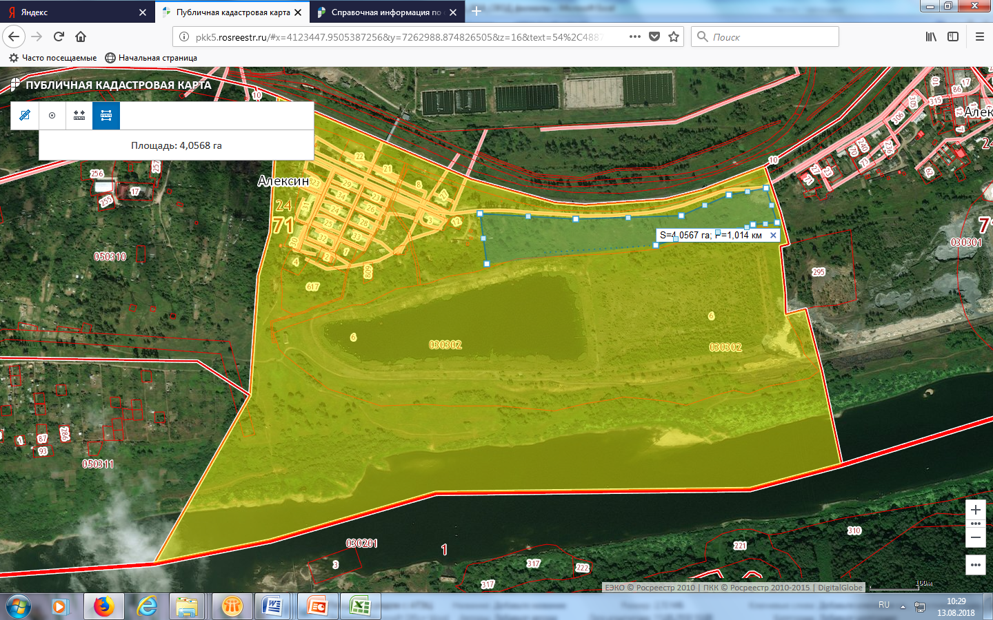

*Примечание:*

Из данных кад.учета не видно ранее возникших прав и выданных землеотводов.

Поэтому выбор площадки необходимо осуществлять при взаимодействии будущего правообладателя с уполномоченным органом:

Администрация МО Город Алексин (301360, Тульская область, г. Алексин, улица Героев Алексинцев, д. 10, Комитет имущественных и земельных отношений,  [https://aleksin.tularegion.ru/](http://www.nmosk.ru)).